Candelari chiede a Papa Francesco di intercedere sul ritorno delle spoglie mortali di Santa Lucia a Siracusa
3 Dicembre 2016
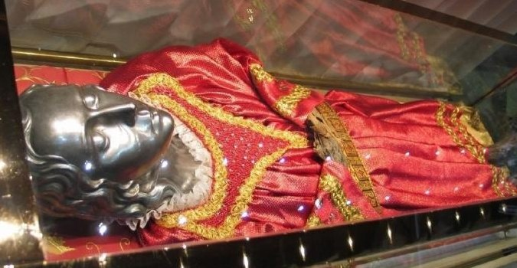
“Ho deciso di chiedere a Papa Francesco un'udienza privata con una nostra ristretta delegazione, in modo da potergli esprimere e spiegare l'amore di un intero popolo per Santa Lucia, un amore incondizionato ed eterno che alberga inalterato da quasi duemila anni nei cuori di tutti noi fedeli siracusani, per chiedergli che interceda sul ritorno delle spoglie mortali della nostra Santa Patrona a Siracusa". Così Francesco Candelari, vicepresidente del Consiglio di Quartiere Santa Lucia di Siracusa.
"Intraprendo questo tentativo, che a molti sembrerà un'impresa disperata, spinto da un'intima necessità spirituale e dal dovere morale che il mio ruolo m'impone - dice - So che questo evento potrebbe apparire improbabile, tuttavia il Papa, con i suoi comportamenti compassionevoli, anticonformisti e talvolta piacevolmente inaspettati, ci ha da sempre abituati a eclatanti colpi di scena: ecco perché spero e prego affinché accolga la mia richiesta”.
Dal lontano anno 1204 le spoglie mortali della Santa giacciono nella Chiesa di San Geremia a Venezia. Sino a oggi, nonostante numerose richieste e un ultimo tentativo compiuto nell’anno 2006, tali spoglie sono sempre state rifiutate. "Per questo motivo - scrive Candelari al Papa - Le chiedo umilmente di prendere in considerazione la possibilità di dare audizione a una nostra ristretta delegazione per poter parlare di tale argomento, così da dare una speranza a tutti i siracusani che da tanto tempo aspettano il ritorno della loro Santa nel suo naturale alveo d’appartenenza".
Riproduzione riservata ® - Termini e Condizioni
I commenti verranno resi pubblici dopo l'approvazione della redazione. Vedi regolamento
- See more at: http://www.siracusanews.it/node/78701#sthash.jvINcR1U.dpuf

